Талантливый конструктор радиоаппаратуры Давид Самуилович Хейфец

К 115-летию со дня рождения
К. И. Забелин, Е. С. Игнатенко¹
АО Завод им. Козицкого
¹ignatenko@raduga.spb.ru

Аннотация. В 2025 г. исполнилось 115 лет со дня рождения Д. С. Хейфеца, одного из первых ведущих конструкторов телевизоров, основателя телевизионного производства на заводе им. Козицкого.
Ключевые слова: Д. С. Хейфец; ЛЭТИ; завод им. Козицкого; танковая радиостанция; телевизор

Становление инженера
Д. С. Хейфец (1910–1966 гг.) родился в г. Белев Тульской Губернии. В 1929 г., окончив школу, он приехал в Ленинград и поступил на работу в трамвайное предприятие. В 1930 г. Давид Самуилович перешел на завод им. Козицкого, на участок, выпускавший железнодорожное оборудование и летом 1932 г. поступил в Ленинградский электротехнический институт им. В. И. Ульянова (Ленина) на вечернее отделение электрофизического факультета.
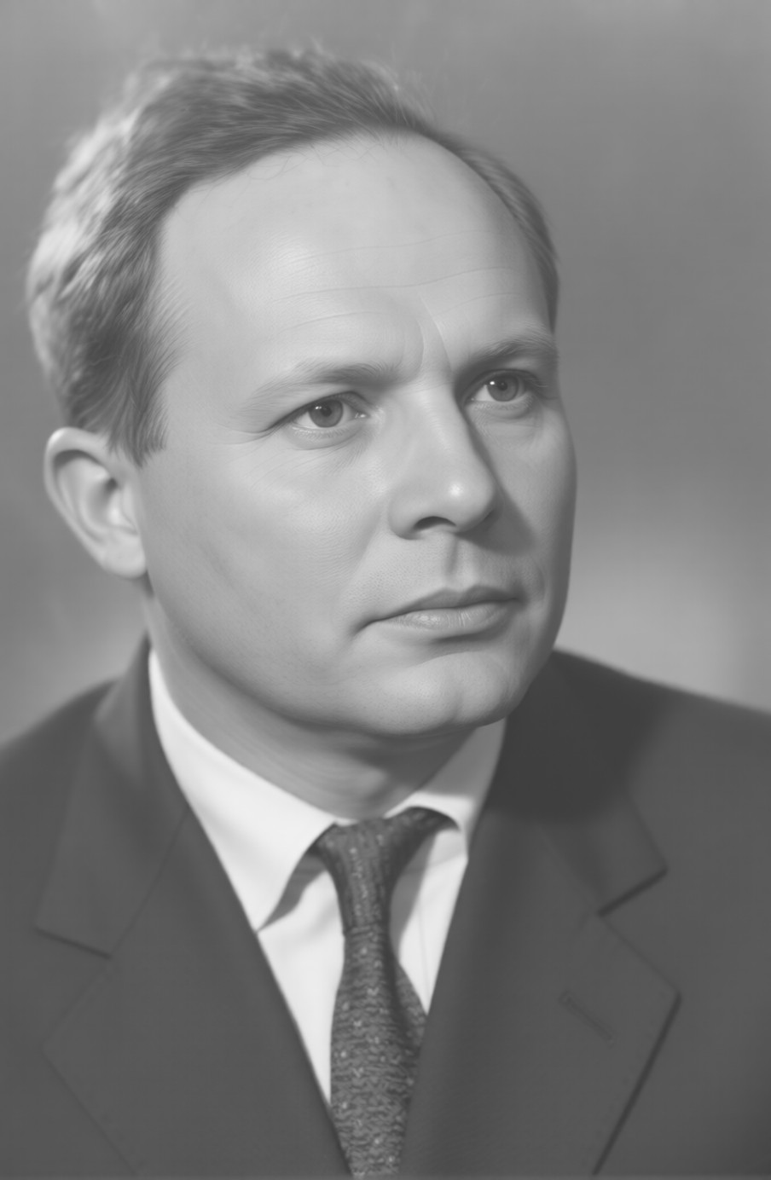
- Давид Самуилович Хейфец (1915-1966)
По окончании института, в январе 1939 г. Д. С. Хейфец был призван в армию. Вернулся он на завод им. Козицкого (в то время завод № 210) в октябре 1939 г., в радиолабораторию Отдела Главного конструктора на должность инженера-конструктора. Через полгода Д. С. Хейфец стал заместителем начальника цеха №2 – сборочного цеха радио-профессиональной аппаратуры [1]. С началом Великой отечественной войны в этом цехе предполагали начать производство радиостанции «Омега» Б. Михалина. Работа по доработке радиостанции под серийное производство уже началась, когда было принято решение об эвакуации завода в Омск. Этот цех, как наиболее важный, был эвакуирован первым же эшелоном, начальником которого назначили Д. С. Хейфеца.

Эвакуация. Сталинская премия
Первый эшелон, с оборудованием и людьми пришел в Омск третьего августа. Д. С. Хейфец стал на новом месте начальником цеха.
Под размещение заводских цехов были переданы здания, не предназначенные для производства и требовавшие реконструкции и переоборудования. Несмотря на все трудности, уже к 9 сентября заработало пришедшее к этому времени оборудование. 22 октября была отгружена первая партия минометов, а 2 февраля 1942 г. – первая партия танковых радиостанций 10Р (разработка одного из московских заводов) [2]. Цех вернулся к своему прежнему профилю – выпуску радиотехнической аппаратуры.
Д. С. Хейфец, его заместитель Е. М. Манаев, начальник ОТК Н. М. Варшавский и инженер И. А. Народицкий решили создать не только более совершенную, но и более простую и дешевую радиостанцию, используя полученный ими в Ленинграде опыт. Использовав гетеродин приемника также и на передачу, удалось исключить из станции кварцы передатчика. Это давало годовую экономию заводу около семи миллионов рублей и позволило выпускать значительно больше радиостанций. Кроме того, у передатчика появился плавный диапазон. К ноябрю 1942 г. разработка была уже закончена [3]. Разработанная танковая радиостанция, названная 10РК (буква К означала «Козицкого»), и ее модификация (с измененными цепями питания) 10РТ (Т – танковая), превосходила по простоте и надежности радиостанции врага и была на тот момент самой прогрессивной по техническому уровню. Массовая поставка 10PT началась в разгар Сталинградской обороны и особенно возросла в 1943 году. Эта работа была высоко оценена руководством страны – присуждением Сталинской премии.

Телевизоры серии «Ленинград»
На ленинградский завод (получивший к тому времени другой номер – № 616, но неофициально по-прежнему именовавшийся заводом им. Козицкого) Д. С. Хейфец вернулся из эвакуации в июле 1944 г. в Отдел Главного конструктора на должность старшего инженера.
После выхода в октябре 1945 г. постановления об организации Московского телецентра и создании телевизионных приемников Д. С. Хейфец был командирован в НИИ-108 в группу под руководством А.А. Расплетина для участия в разработке моделей телевизоров Т1 и Т2. В ходе совместной работы с А. Я. Клоповым, являвшимся с довоенных времен опытным специалистом в области телевидения, Д. С. Хейфец смог стать настоящим профессионалом. В лаборатории НИИ-108 производилась только сборка и наладка шасси, которые затем Д. С. Хейфец вместе с кинескопами отвез в Ленинград, где они были установлены в доработанные корпуса радиоприемника «Ленинград». В собранном виде телевизоры были названы «Т1 Ленинград» и «Т2 Ленинград». Первые образцы-прототипы были готовы уже летом 1946 г. [4]
Телевизоры разрабатывались на новый стандарт развертки – 625 строк, на который уже было рассчитано оборудование воссоздаваемого Московского телецентра. Оборудование довоенного Ленинградского телецентра на стандарт 441 строка замене пока не подлежало. Да и в Москве вещание на довоенном стандарте в 343 строки шло до 1948 г. Поэтому телевизор Т1 нужно было приспособить для несложной переделки под все эти стандарты развертки. Решение этой задачи, а также ряда задач технологического характера потребовало основательной переработки прототипа, что было выполнено Давидом Самуиловичем уже вполне самостоятельно на заводе им. Козицкого с участием начальника телевизионной лаборатории С. А. Мазикова. Опытная партия телевизоров была изготовлена летом 1947 года, за последующие два года было выпущено около 2700 шт. телевизоров «Т1 Ленинград» [1].
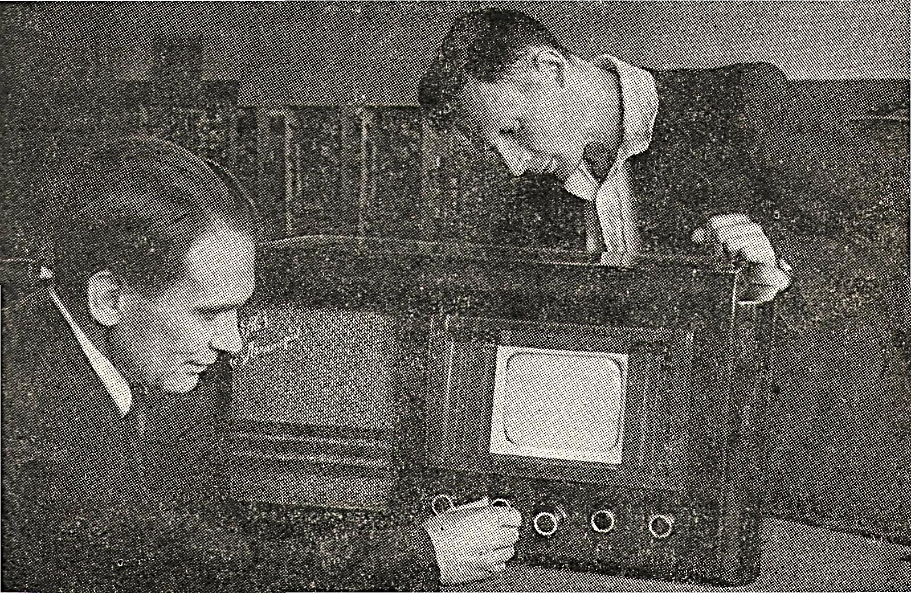
- Д.С. Хейфец и С.А. Мазиков с телевизором «Т1 Ленинград»
В августе 1947 года телевизионная лаборатория была переведена в только что организованное при заводе Специальное конструкторское бюро (СКБ), а в июне 1949 г. Д. С. Хейфец был назначен начальником этой лаборатории № 14. За этот период он создал ряд моделей телевизоров, наиболее известными были относительно массовая модель «Т2 Ленинград» и напольная «Т3 Ленинград», выпущенная всего в количестве 86 шт. Обе модели имели в составе радиоприемник, а Т3 еще и проигрыватель грампластинок. Корпуса обеих моделей были отделаны шпоном ценных пород дерева и телевизоры были украшением интерьера. Эти телевизоры выпускались заводом с 1948 г. по 1951 г. и устанавливались не только в Ленинграде, но и в Москве, в частности, в помещениях Кремля. Телевизоры серии «Ленинград» завоевали заслуженную популярность.
Из воспоминаний сына Хейфеца: «Отец приходил с работы поздно, после ужина он продолжал работать дома, писал статьи, работал над изобретениями и часто засиживался до 12-ти ночи. У нас дома часто бывали сослуживцы и молодые специалисты, которые писали дипломные работы под его руководством или в его лаборатории. Из них мне запомнились Клибсон, Мурин и Британишский». Упомянутые студенты позднее работали в телевизионных подразделениях завода им. Козицкого. Один из них, выпускник ЛЭТИ В. А. Клибсон, активно участвовал в разработке модели «Т2 Ленинград» и написал статью, опубликованную в журнале Радио в соавторстве с Д. С. Хейфецом [5, 6]. Позднее В. А. Клибсон возглавил телевизионную лабораторию, затем отдел на заводе им. Козицкого и говорил о Д. С. Хейфеце, как о своем учителе. Упомянутый ранее Р. Г. Британишский возглавил в 1958 г. работы по цветному телевидению и стал начальником отдела цветного телевидения.
С 1947 по 1951 годы под руководством Д.С. Хейфеца были не только созданы и внедрены в производство телевизоры «Т1 Ленинград», «Т2 Ленинград», «Т3 Ленинград», но и разработан ряд более интересных, моделей. Наиболее проработанная модель – ТМ-1, описана в журнале «Радио» [7]. Но ни одна из этих моделей так и не была запущена в производство.
Вскоре на заводе им. Козицкого было принято решение о ликвидации телевизионного производства. Сотрудников лаборатории телевидения в мае 1952 г. перевели в НИИ-380. На новом месте Д. С. Хейфец проработал чуть больше 2-х лет, продолжив работу над созданием телевизоров. Одну из разработок Д. С. Хейфец с А. В. Клибсоном, М. Г. Марковичем и Д. М. Муриным, отправил на радиолюбительский конкурс, объявленный Минпромсвязи в 1951 г. и проводимый журналом «Радио». Одноканальный (по условиям конкурса) телевизор под названием «Ленинград», созданный на основе «ТМ-1», получил поощрительную премию [7].

Телевизоры «Темп»
На московском радиозаводе им. Орджоникидзе также внедрялась модель телевизора Т1, разработкой которой занимался Д. С. Хейфец, под названием «Москвич», но оказалась не такой удачной, как «Т1 Ленинград». В 1952–1954 годах на завод поступали для регулировки и наладки телевизоры «Т2 Ленинград» разработки Д. С. Хейфеца и изготовленные в Германии в счет послевоенных репараций. Возможно эти обстоятельства учитывал директор завода Д. Е. Глаголев, когда лично пригласил Давида Самуиловича на работу, назначив его руководителем телевизионного отдела. На новом месте Д. С. Хейфец применил весь свой накопленный опыт разработчика и руководителя, занимаясь разработками телевизоров серии «Темп» [8].
Приход Д. С. Хейфеца сразу же внес определенные положительные перемены, как в организационном плане, так и в творческом. Собрав в своем отделе грамотных и творческих специалистов, он возглавил разработку 12-ти канального телевизора «Темп-3» на самом передовом техническом уровне. На основе этой модели, специально к выставке Экспо-58, в кратчайший срок, были подготовлены образцы телевизоров «Темп-4» – с большим экраном и «Темп-5» – напольный комбайн, содержащий, помимо телевизора, всеволновый радиоприёмник, универсальный стереофонический электропроигрыватель и стереофонический 2-х скоростной магнитофон. Эти модели на выставке завоевали Гран-при [9].
На внутреннем рынке телевизор «Темп-3» был очень популярен. За период с конца 1958 г. по 1960 г. было выпущено и продано более четверти миллиона телевизоров. Но Давид Самуилович вел уже новые разработки, и к середине 1960 г. в производстве были полностью освоены и серийно выпускались модели «Темп-6» и «Темп-7» [11], по своим техническим данным не уступавшие лучшим зарубежным образцам.
Работа по модернизации телевизоров не прекращалась. Последующие модели с большим размером экрана (47 и 59 см по диагонали), отличавшиеся улучшенной отделкой, превосходным качеством звучаниям и высокой надежностью, получили наименование «Темп-6М» и «Темп-7М» [12]. Новые телевизоры были сразу разработаны в трех вариантах исполнения, каждый из которых обеспечивал прием 12 программ как в СССР и странах, входящих в СЭВ, так и в странах Центральной и Латинской Америки, где передачи изображения и звука велись по стандарту, принятому в США. Телевизоры экспортировались в Болгарию, Румынию, Финляндию, Эквадор, Монголию, Корею, Иран, Пакистан, Колумбию, Судан. С 1965 г. по 1972 г. Было продано свыше миллиона телевизоров «Темп» [9].
По инициативе и под руководством Д. С. Хейфеца в 1960 г. была выпущена опытная партия в 50 шт. цветных телевизоров «Темп-22», которые использовались при выборе стандарта цветного вещания, наряду с телевизорами «Радуга» завода им. Козицкого.
Изучением цветного телевидения Давид Самуилович занимался, как ему было свойственно, глубоко и основательно, подготовив рукопись с описанием всех систем передачи цветности. Уже после кончины Д. С. Хейфеца в 1966 г., вышла написанная им книга «Цветное телевидение» [13], подготовленная к изданию его сыном, также работавшем на заводе им. Козицкого.

Заключение
Исключительно грамотный инженер и хороший организатор, Д. С. Хейфец отличался спокойным и серьезным подходом к делу, сочетая подлинные научные исследования с глубоким анализом и творчеством. Благодаря этим качествам он создавал качественную аппаратуру самого высокого уровня.
Большую роль сыграл Д. С. Хейфец в разработке первых послевоенных моделей, став авторитетнейшим специалистом в отрасли.
Можно определенно сказать, что на заводе им. Козицкого Д. С. Хейфец положил начало всему телевизионному производству, не только разработав и выпустив первые модели телевизоров, но и воспитав за короткий срок своих преемников. Его имя, как крупного специалиста, повлиявшего на развитие завода, вписано в историю предприятия.

Благодарность
Авторы благодарят А. Д. Хейфеца и Инну Вихрову – сына и внучку Д. С. Хейфеца за предоставленные сведения и фотографии.

Список литературы
- К.И. Забелин, Е.С. Игнатенко. Телевизионные приемники черно-белого изображения. Вклад Ленинградского завода им. Козицкого в развитие отечественного телевидения (1937–1974 гг.). ООО «Издательство «Северо-Запад», 2015. С. 50-93.
- Побратимы / под ред. Ю.З. Кантор. М.: Политическая энциклопедия, 2019. С. 792-793.
- Е. Манаев. История танковых радиостанций // Радио. 1984. №12, С.6-7.
- Е.М. Сухарев, Д.В. Никитин. Предпосылки создания отечественного телевизора Т-1 и его немецкого аналога Т-1-А в стандарте четкости 625 строк // Успехи современной радиоэлектроники. 2013. №9. С.60-68.
- К.И. Забелин, Е.С. Игнатенко. К столетию Владимира Александровича Клибсона // 78-я Научно-техническая конференция Санкт-Петербургского НТО РЭС им. А.С. Попова, посвященная Дню радио: сб. докладов. СПбГЭТУ «ЛЭТИ». Санкт-Петербург. 2023. С. 437-439
- Д. Хейфец, В. Клибсон. «Телевизор Т2-Ленинград» // Радио, 1951. №9. С.31
- В. Клибсон, С. Зайцев. Телевизор ТМ-1 // Радио, 1951. №11. С.53-59
- «Итоги конкурса на массовый телевизор» // Радио, 1953. №3. С.43-45
- Г.С. Гендин. История Московского радиозавода. Москва: Радио и связь, 1990. 160 с.
- Д. Хейфец. «Телевизоры ʺТемп-6ʺ и ʺТемп-7ʺ» // Радио, 1961 г., №9. С.24-30
- Д.С. Хейфец. «Телевизоры ʺТемп-6ʺ и ʺТемп-7ʺ» // М: Связьиздат, 1963. 80 с.
- Д.С. Хейфец. «Телевизоры ʺТемпʺ (модели 6, 7 и 6М)» // М: «Связь», 1965. 64 с.
- Д.С. Хейфец, А.Д. Хейфец. Цветное телевидение / М.: Знание, 1966. 46 с.

